雲林縣尖山國小100學年度健康促進學校
—健康教學與活動成果
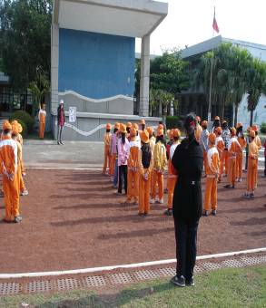 | 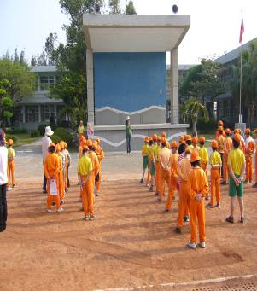
朝會時間進行全校性宣導
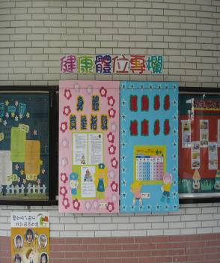 | 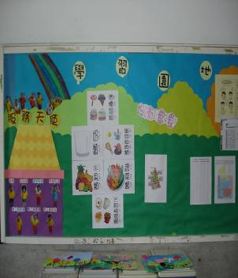
公告欄宣導 | 班級教室宣導
雲林縣尖山國小100學年度健康促進學校
—健康教學與活動成果
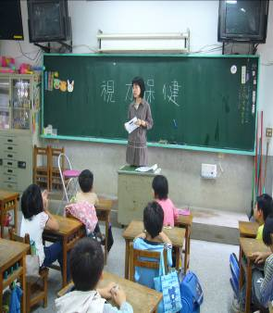 | 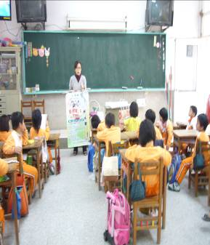
護理師到班上宣導
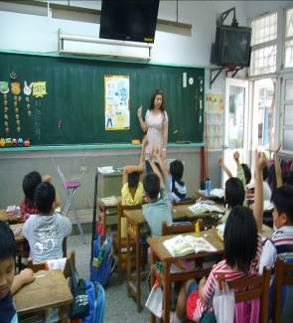 | 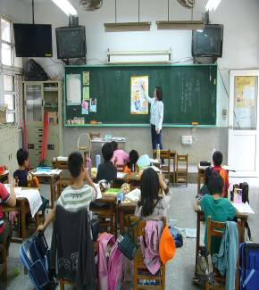
班級導師宣導

雲林縣尖山國小100學年度健康促進學校
—健康教學與活動成果
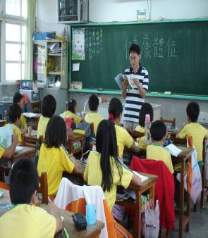 | 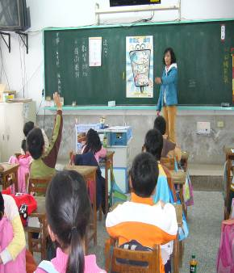
班級導師宣導
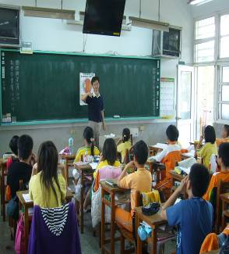 | 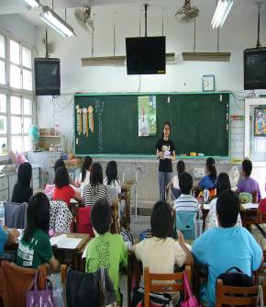
班級導師宣導

